Муниципальное бюджетное общеобразовательное учреждение

школа-интернат № 3 «Технологии традиционных промыслов народов Севера»

694240 Сахалинская область, г. Поронайск, ул. Торфяная, 23 тел. 8 (42431) 5 – 14 – 83 mail: [pc_school_3idn@mail.ru](mailto:pc_school_3idn@mail.ru) ОГРН 1026500915968; ИНН6507004589

Конспект урока по литературе

10 класс

Тема урока:

«Испытание любовью» Ильи Обломова и Ольги Ильинской.

Составила учитель русского языка и литературы МБОУ школы-интерната №3 г.Поронайска

Медкова О.С.

1. **Актуализация знаний.**

Изучая роман, мы постоянно анализируем эпизоды, сопоставляя Обломова то с гостями, то с Захаром, то со Штольцем.

Давайте попробуем определить, а о чем пойдем речь сегодня на уроке?

**Слайд**

*«От слов, от звуков, от этого чистого, сильного девического голоса билось сердце, дрожали нервы, глаза искрились и заплывали слезами. В один и тот же момент хотелось умереть, но пробуждаться от звуков, и сейчас же опять сердце жаждало жизни. …*

(речь идет об Обломове, о его любви к Ольге Ильинской)

- Итак, какая же тема нашего урока?

-Тема любви.

- Я предлагаю вам тему урока «Испытание любовью» Ильи Обломова и Ольги Ильинской.

-Давайте определим, что нам предстоит рассмотреть на уроке?

- Была ли любовь взаимной, и прошла ли любовь испытание?

**2. Изложение новых знаний.**

- Кто же она, Ольга Ильинская? Обратимся к тексту: Портрет Ольги Ильинской – часть 2, глава 5.

**Итак, Ольга** – прекрасный образ русской девушки XIX века, в которой гармонично слились сознательность взгляда на жизнь, естественность и женственность

**- А о ком идет речь в этом высказывании?**

**(**Ленивый молодой человек, который предпочитает большую часть лежать на диване и мечтать о жизни.) – Об Обломове.

-Достаточно ли этих слов для понимания образа Обломова? Продолжите его характеристику. Так за что полюбила Ольга Обломова?

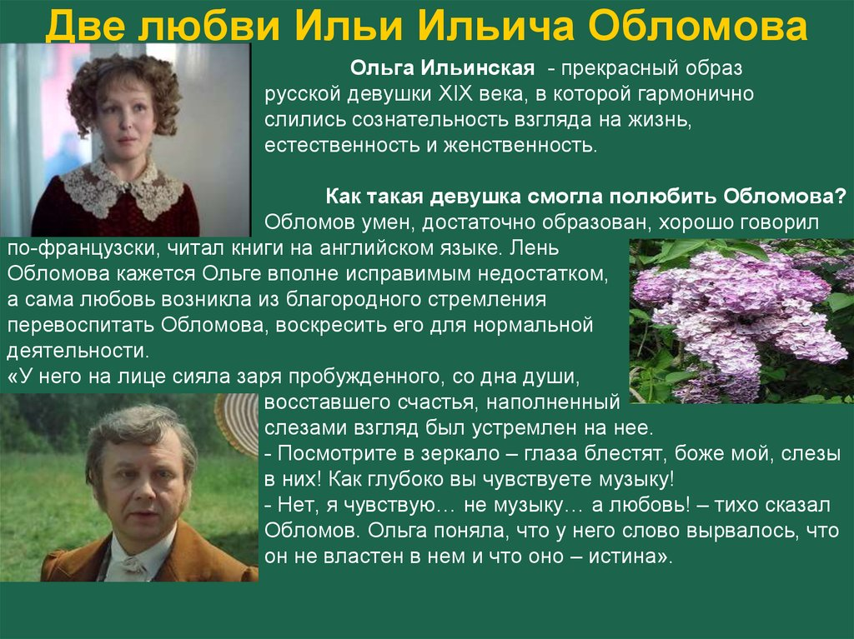

- **Как вы думаете, с какой целью автор показал, что Обломов влюбился?**

- *(В любви наиболее ярко раскрываются особенности характера главного героя, понимание любви писателем, п*од влиянием любви человек может внутренне преобразиться, обрести цель жизни, в любви он черпает энергию.

- Появилась ли такая цель у Обломова?

-Любимая женщина становится для Обломова целью жизни. Это Ольга

Ильинская.

- **В чём источник сближения Ольги и Обломова? Что в них общего?**

- Естественность, одиночество среди светских людей, отсутствие притворства, светскости было присуще им обоим.

- **Как зарождалась любовь?** ( Сообщение учащего, наблюдения по гл.7)

- (вывод о зарождающихся отношениях). После нечаянного признания Обломова оба понимают необходимость объяснения и идут навстречу друг другу, испытывая сильное душевное волнение. Ольга, конечно, надеется на то, что герой повторит свои слова о любви, но помнит, что сама она должна запастись строгостью и соблюсти все приличия. Обломов боится встречи с Ольгой, понимая, что ему необходимо будет совершить решительный поступок: либо подтвердить своё признание, либо взять назад неосторожное слово, - но он не готов ни к тому, ни к другому. Отправившись в парк и зная, что встретится там с Ольгой, он не принял никакого решения.

1. **Слово «люблю» не произнесено, почему эту сцену называют признанием?** Где мы догадываемся, что оно сказано? (оно внутри Обломова, он лишь не смог его озвучить)
2. **Чем отличаются Ольга и Обломов в этой сцене?** (Обломов живет сердцем, Ольга - разумом. А потому речь героя полна восторженных или огорчённых восклицаний, реплик, наполненных чувством, раздумьем. В репликах и внутренних монологах часты многоточия. Он не уверен в себе, не знает, чего ожидать от Ольги в следующую минуту. Ольга – вся движение и действие. Она либо спрашивает, либо побуждает к действию. Она настойчиво добивается нового признания, нетерпеливо ждет, энергично требует. И Обломов вновь говорит ей о любви, неопределенно, медлительно: «мне не стыдно от своего слова»; «стыд у меня прошёл»; «в нём то же волнение, то же чув… простите».
3. Гончаров строит сцену объяснения подобно драматическому действу, имеющему свою завязку, кульминацию, развязку.
4. **Назовите эти элементы композиции в данной сцене.** (Завязка – слова Обломова, что его первое признание было нечаянным, «только от музыки»…Ольгу это извинение глубоко огорчает. Она выпрямляется, роняет цветы, глаза тускнеют…Она не этого ожидала от Обломова. Кульминация – Обломов говорит вновь о своей любви. «Мне не стыдно от моего слова…Мне кажется в нём…», «То же волнение…, то же чув…, простите, простите, - ей-богу, не могу сладить с собой»…Развязка – призыв героини: «Только вперед…»)

«Она мгновенно порхнула в стеклянную дверь, а он остался как вкопанный». Судьба их любви зависит от того, сможет ли Обломов следовать призыву Ольги: «Вперёд!»

Как трогателен и мил в своей неуклюжести влюблённый герой. Его чистая душа и сердце, полное доброты, открылись Ольге и увлекли её, **(«Обломов проще Штольца и добрее его»).**

Ольга начинает осознавать редкость достоинств своего избранника. Но Обломов не верит своему счастью. Он постоянно мучается и сомневается.

**- В чём сомневается Обломов? Посмотрите гл. 7**

«Любить меня, смешного…»

«А я что такое? Обломов – больше ничего. Вот Штольц – другое дело»…

**Вывод:** В этих рассуждениях нет ни капли притворства… Он искренен. В нём нет самодовольства.

**- А Ольга? Свойственно ли ей самодовольство? Что является двигателем её поведения?**

**Мы видим, что героиня посчитала своей целью – возродить Обломова**. Она была предельно удовлетворена самой возможностью «эксперимента», тем, что «всё это чудо сделает она, такая робкая, молчаливая, которой до сих пор никто не слушался».

**А Обломов?** Он без всякого сопротивления, с радостью подчиняется воле Ольги.

**- Что представляла собой жизнь Обломова, вся сосредоточенная на любви? (Глава 9)**

**- Как изменился Обломов под влиянием Ольги? ( Глава 11)**

(Эти наблюдения дети выполняли дома и поэтому высказываются без подготовки)

Жизнь Ильи Ильича дублировала жизнь Ольги и только.

«…уж прочел несколько книг…»

Но именно в этом дублировании чужой жизни таилась причина «полувозрождения» Обломова. Ему кажется, что жизнь его полна. Но автор дает понять, что герой поднялся только до того «исходного положения», с которого может начаться настоящая жизнь.

**Слайд с мечтами Обломова** «Это опять была не та настоящая жизнь, которая и есть само движение. Это опять полусон, и Обломов … засыпал в своей сладостной дремоте…и опять ему снилась Обломовка». (глава 11)

-Какой хотел видеть будущую жизнь в Обломовке

Помимо всего ему необходимы постоянные инъекции уверенности в чувстве Ольги.

**Слайд Чтобы любить Обломова, Ольга составила план действий. Какой?**

«…не могу не сомневаться… при вас я уверен во всем… вас нет - начинается такая мучительная игра в сомнения…»

И вот он пишет письмо Ольге.

**Как называется прием противопоставления? -Антитеза**

**Чтение письма Обломова Ольге Ильинской. (**Читаю фрагментами) (Глава 10)

**Беседа после прочитанного.**

**- Зачем Обломов пишет Ольге письмо?**

**- Что угадала Ольга в душе Обломова, прочитав его письмо?**

Обломов пишет письмо с неосознанной целью испытать любовь. Ольга это поняла. Прочитав письмо Обломова, она увидела в нем светлую душу, нежность, чистую совесть, отсутствие всякого эгоизма, боязнь за счастье любимой. Всё это поразило Ольгу.

И герои вновь охвачены поэзией любви.

Наконец Обломов решает сделать Ольге предложение.

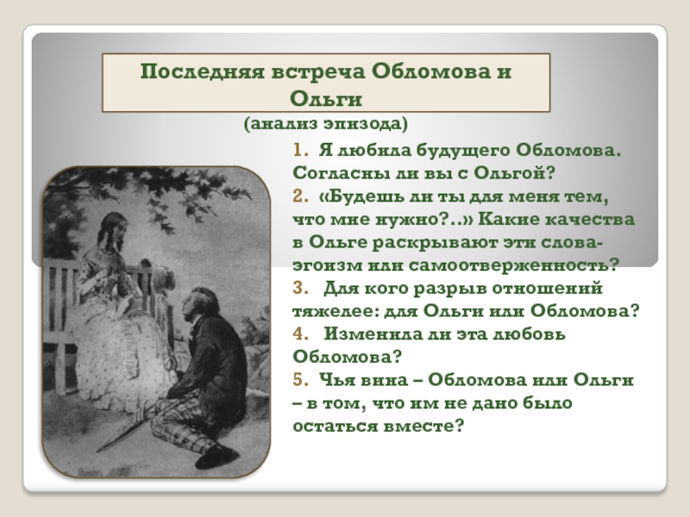

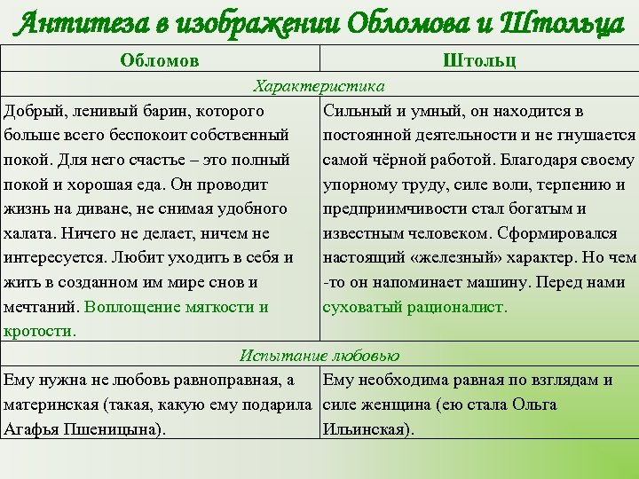



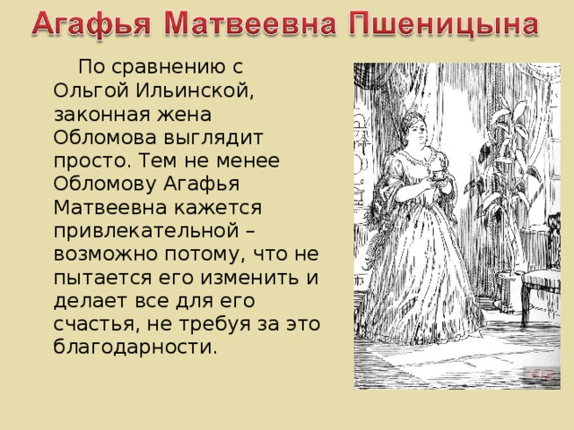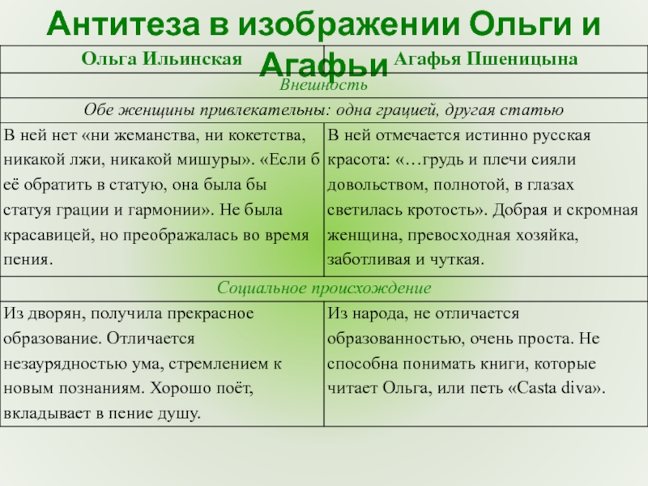

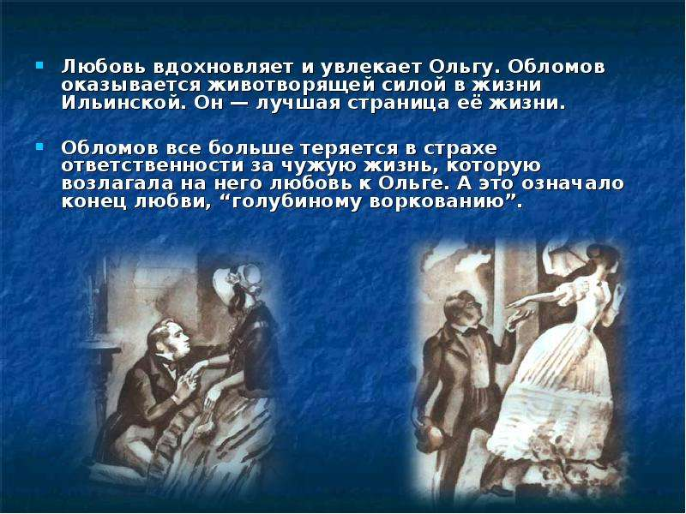

В романе часто описываются цветы, поэтому нам не обойтись без их символики.

Так, Обломов предлагает Ольге ландыши, что означает душевные излияние о любви и счастье. В тексте неоднократно встречается сирень, которая служит эмблемой грустного расставания. Но герои избирают ее как эмблему любви, тем самым, пророча разлуку. Также встречаются такие цветы, как резеда и роза – символ любви (с. 249, 250, 254, 261, 277, 305, 308).

Ольга – человек, которому пока еще не открылась правда жизни. Она является своего рода Пигмалионом, а Обломов – Галатеей, т.е. Ольга любит будущего Обломова, созданного ее руками (с.179).

Ольга – человек, которому пока еще не открылась правда жизни. Ольга любит будущего Обломова, созданного ее руками (с.179).

Быть свободным – это быть таким, каким задумал тебя Бог: «Познайте истину, и истина сделает вас свободным». Он познал ее (с. 243-244, 303).

Ольга полагает, что письмо – это проявление эгоизма Обломова. А как вы считаете?

***(Сцена из фильма – эпизод объяснения в парке).***

* Когда мы пишем письма?
* Какую роль письмо Обломова играет в их отношениях?

Оно помогло задуматься над чувством (с. 318, 330, 342, 417, 420).

Кульминацией их любви становится разлука.

***( Чтение по ролям эпизода на с.420).***

Как и предугадал Обломов, Ольга выходит замуж за Штольца и стыдится своих отношений, которые были с Обломовым (с.465).

* Почему брак Ольги и Штольца был возможен?
* Почему не сложилось счастье Ольги и Обломова?

**Домашнее задание:** письменное высказывание на вопрос: «Возможно ли другое развитие этих отношений?».